The Vegetarian Butcher - bezmięsna rewolucja na talerzu!
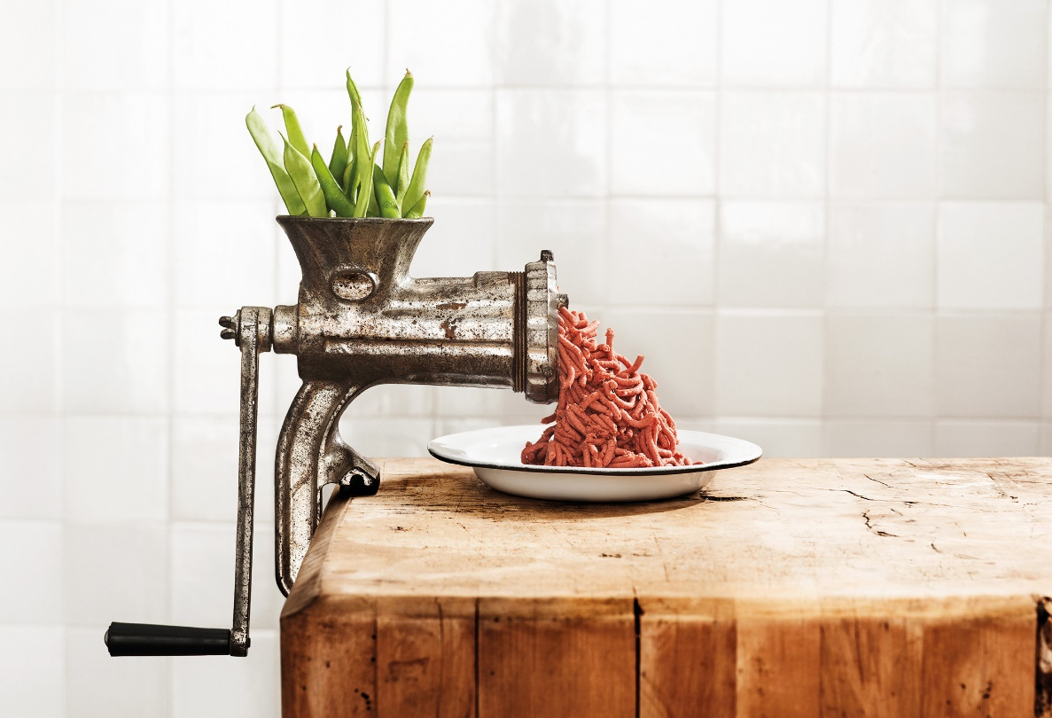
Zaskakująco smaczne i soczyste – takie jest mięso roślinne The Vegetarian Butcher. Już od 14 stycznia produkty te będą dostępne w sieci sklepów Biedronka w całej Polsce.
The Vegetarian Butcher narodził się z miłości do… smaku mięsa. Jaap Korteweg, Holender pochodzący z wielopokoleniowej rodziny farmerów, marzył o stworzeniu roślinnych produktów, które będą cechować się idealnym mięsnym smakiem. Poświęcił na to wiele lat swojego życia, współpracując z licznymi ekspertami, naukowcami i szefami kuchni. Tak powstało mięso roślinne The Vegetarian Butcher, które zaskakuje swoim smakiem i mięsną strukturą.
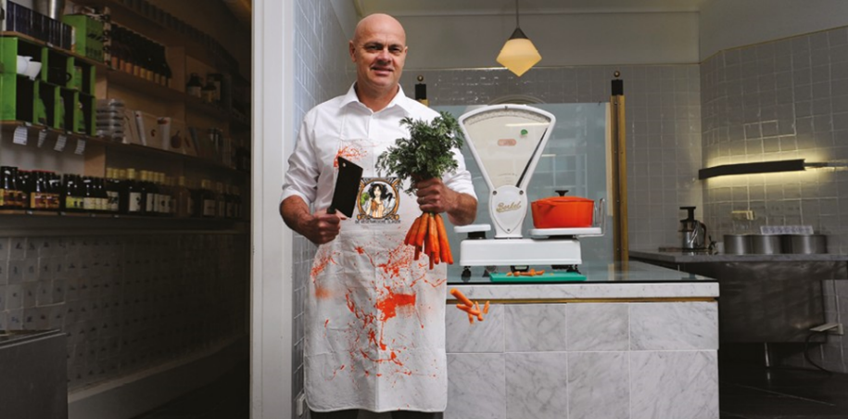

Ograniczenie spożycia mięsa nigdy nie było prostsze!
Jeśli zwracasz uwagę na zdrową dietę, chcesz ograniczyć spożycie mięsa, troszczysz się o kondycję planety i dobrostan zwierząt – produkty The Vegetarian Butcher będą najlepszym wyborem! Pozwalają bowiem przygotować ulubione mięsne klasyki w nowej roślinnej odsłonie, lecz bez wyrzeczeń i kompromisów. Rozsmakuj się w soczystych burgerach, chrupiących nuggetsach i wyśmienitym spaghetti bolognese – będzie wyraziście i bardzo smacznie.
Od teraz w Biedronce
Od 14 stycznia produkty The Vegetarian Butcher będą dostępne w sieci sklepów Biedronka w limitowanej edycji. Na półkach znajdziesz:
- Magic Mince - doskonałe roślinne mięso mielone, o wyjątkowym smaku i aromacie – idealne do przyrządzenia Spaghetti Bolognese.

- Unbelievabull Burger – aromatyczny i soczysty burger roślinny.

- Lucky Nuggets - w 100% wegańskie nuggetsy w chrupiącej panierce.

A to dopiero początek roślinnej ekspansji The Vegetarian Butcher! W kolejnych tygodniach produkty The Vegetarian Butcher znajdziesz także na półkach innych sklepów.
-----------------------------------------------------------------------------------------

O The Vegetarian Butcher
The Vegetarian Butcher to roślinna rewolucja, która dzieje się na naszych oczach! Marka, założona przez holenderskiego farmera Jaapa Kortewega, proponuje perfekcyjne mięso roślinne, które cechuje tekstura i soczystość klasycznych mięsnych produktów oraz wyjątkowy mięsny smak. W 2020 roku The Vegetarian Butcher wszedł na polski rynek HoReCa, a na początku 2021 r. produkty oferowne przez „rzeźnika przyszłości” będą szeroko dostępne dla polskich konsumentów.

Kontakt prasowy:
Joanna Szałasz
PR Specialist
joanna@yellowcups.pl
tel.: 536 410 824

